
УКРАЇНА
БЕХТЕРСЬКА СІЛЬСЬКА ВІЙСЬКОВА АДМІНІСТРАЦІЯ
СКАДОВСЬКОГО РАЙОНУ ХЕРСОНСЬКОЇ ОБЛАСТІ
_____________________________________________________________________
75650, Херсонська обл., Скадовський р-н, село Бехтери, вул. Благодатна, буд. 50А
e.mail bekhterskaotg@gmail.com код ЄДРПОУ: 44973451, тел. (096)228-32-16

№ 2467/06/2025 від 02.09.2025 р. на № 01-01-82-9512/0/25/34 від 01.09.2025 p.

Сергієві СЕРГІЄНКУ
foi+request-150523-b11dc0a3@dostup.org.ua

КОПІЯ: Управління освіти і науки обласної
військової адміністрації
up-osvit@khoda.gov.ua

На виконання листа обласної військової адміністрації від 01 вересня 2025 року № 01-01-82-9512/0/25/34 про надання інформації на запит Сергієнка Сергія
Бехтерська сільська військова адміністрація повідомляє.
За інформацією відділу освіти, культури, сім’ї, молоді та спорту виконавчого комітету Бехтерської сільської ради на території Бехтерської сільської територіальної громади до повномасштабного вторгнення військ рф працювали 7 закладів дошкільної освіти, які на сьогодні залишаються на тимчасово окупованій території. Усі працівники даних закладів до 01 травня 2024 року перебували в простої. З 01 травня 2024 року, відповідно до розпорядження начальника Бехтерської сільської військової адміністрації № 22/12-2024 від 18.04.2024 року «Про призупинення трудових відносин з 01.05.2024 року», наказу відділу освіти, культури, сім’ї, молоді та спорту виконавчого комітету Бехтерської сільської ради від 30 квітня 2024 року № 37 від 30.04.2024 року «Про призупинення дії трудових договорів з працівниками закладів, установ та організацій Бехтерської сільської ради», з усіма працівниками закладів дошкільної освіти призупинено трудові відносини.

Додатки на 4-ьох аркушах.

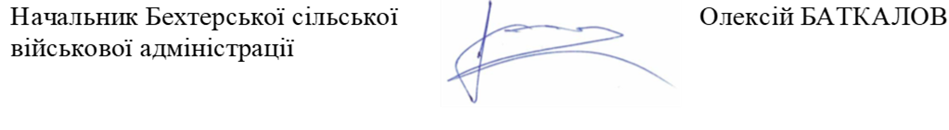
Михайло ШТАЦЬКИЙ
+38 097 421 6357

